**CINNO Research | 2024年1-6月中国新能源产业投资2.1万亿元，同比下降57%**

2024.09.10 CINNO Research

**摘要：根据CINNO Research统计数据显示，2024年1-6月中国（含台湾），中国新能源项目投资总额达到2.1万亿元人民币，较去年同期下降57.1%。**

2024年上半年新能源各细分领域经历了显著的发展差异，其中光伏行业寒气逼人，储能行业预计将继续稳定发展，氢能行业得益于政策的有力支持，预计将实现快速增长。

根据CINNO Research统计数据显示，2024年1-6月中国（含台湾），中国新能源项目投资总额达到2.1万亿元人民币，较去年同期下降57.1%。

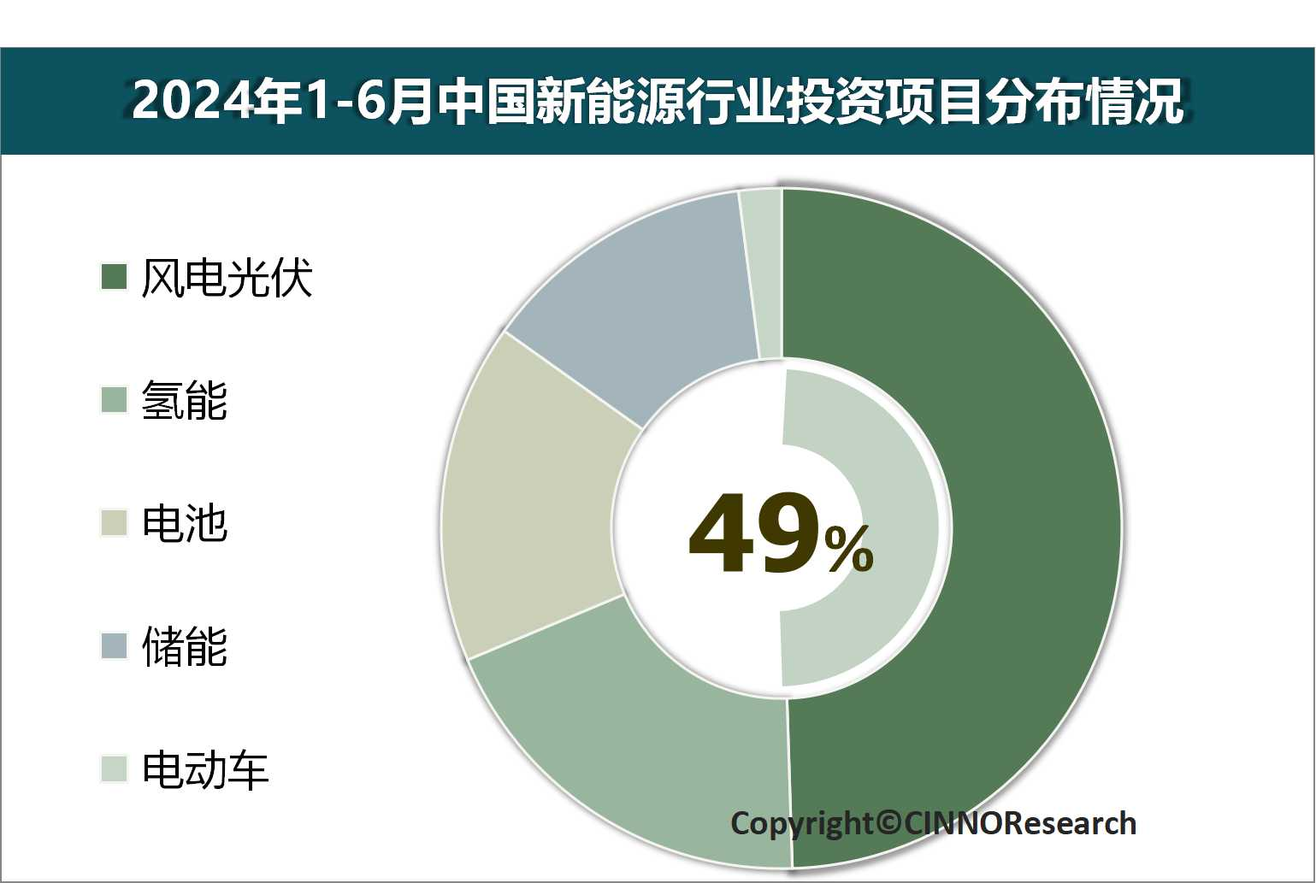

**新能源行业内部资金细分流向：**

2024年1-6月中国（含台湾）新能源行业内投资资金主要流向风电和光伏行业，金额约为1.0万亿人民币，占比约49.4%，同比下降55.4%；电池投资总金额约为3,339亿人民币，占比约16.0%，同比下降69.9%；储能投资总额约为2,609亿人民币，占比约12.5%，同比下降71.7%；氢能投资总额约为3,975亿人民币，占比约19.1%，同比下降13.4%。

**新能源行业的三大投资主体：**

新能源行业的三大主要投资领域包括风电光伏、电池和储能。2024年1-6月中国（含台湾）光伏投资资金主要流向光伏电池金额约为2,103亿人民币，占比约40.0%；而风电投资资金主要流向风电运营项目金额约为4,743亿人民币，占比约94.9%；电池投资资金主要流向电池电芯金额约为1,401亿人民币，占比约41.9%；储能投资资金主要流向电化学储能金额约为1,297亿人民币，占比约49.7%。

地域分布方面，新能源投资主要集中在内蒙古、安徽、江苏、黑龙江和贵州等地，前五个地区总体占比约为40.7%。

数据显示，今年上半年，全国可再生能源发电新增装机1.34亿千瓦，同比增长24%，占全国新增电力装机的88%。其中，水电新增499万千瓦，风电新增2,584万千瓦，太阳能发电新增1.02亿千瓦，生物质发电新增116万千瓦。截至6月底，水电装机4.27亿千瓦，风电装机4.67亿千瓦，太阳能发电装机7.14亿千瓦，生物质发电装机4,530万千瓦。风电光伏发电合计装机已超过煤电装机。

新能源产业依然是新兴科技领域中极具吸引力的投资领域。随着我国能源转型的不断深化，风电、光伏等新能源正为经济增长注入强劲动力。